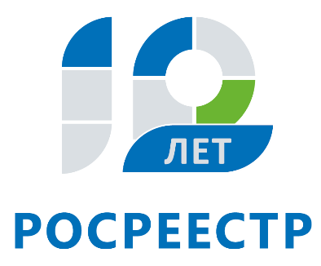
Управление Федеральной службы
государственной регистрации,
кадастра и картографии
по Иркутской области

Росреестр: почему документы на регистрацию прав могут вернуть без рассмотрения?

Управление Росреестра по Иркутской области напоминает, что в некоторых случаях документы, принятые для осуществления государственного кадастрового учета и (или) государственной регистрации прав, могут быть возвращены заявителю без рассмотрения.
Действующий Федеральный закон от 13.07.2015 №218-ФЗ "О государственной регистрации недвижимости" предусматривает пять оснований для возврата документов без рассмотрения. Документы подлежат возврату в том случае, если заявление о государственном кадастровом учете и (или) регистрации прав не подписано заявителем, а также если представленные на бумаге заявление и документы имеют подчистки, приписки или не оговоренные в них исправления. В том числе возвращены будут документы, исполненные карандашом, или имеющие серьезные повреждения, не позволяющие однозначно истолковать их содержание. Документы не будут рассмотрены, если в Едином государственном реестре недвижимости (ЕГРН) содержится отметка о невозможности государственной регистрации перехода права, ограничения права и обременения объекта недвижимости без личного участия собственника объекта недвижимости (его законного представителя), а заявление на регистрацию прав представлено иным лицом. Также по истечении пяти дней с даты подачи заявления на государственную регистрацию прав документы будут возвращены заявителю при отсутствии сведений об уплате государственной пошлины. Заявление и документы, представленные в электронном виде, тоже будут возвращены, если формат представленных в электронном виде заявления и документов не соответствует формату, установленному органом нормативно-правового регулирования.
Возврат документов без рассмотрения осуществляется в течение пяти рабочих дней со дня получения Росреестром таких документов.
Кроме того, гражданину может быть отказано в приеме документов, в случае, если его личность не установлена, то есть не представлен документ, удостоверяющий личность.
Таким образом, чтобы избежать случаев, когда заявление и документы возвращаются без рассмотрения, Управление Росреестра по Иркутской области рекомендует соблюдать требования к их подготовке, установленные действующим законодательством.
Узнать, какой перечень документов необходим для регистрации прав, а также получить бесплатную помощь по иным вопросам, находящимся в компетенции Росресстра, можно по телефону горячей линии: 8 (800) 100-34-34. Звонок из регионов России бесплатный.

Ирина Кондратьева
специалист-эксперт отдела организации, мониторинга и контроля
Управления Росреестра по Иркутской области

